Manual de Usuario



PRESENTACION

El siguiente manual guiara a los usuarios que harán soporte y uso al sistema, el cual les dará a conocer los requerimientos y la estructura para la construcción del sistema, en el desarrollo del programa Web conectado mediante una base de datos en la nube, el cual muestra las herramientas necesarias para la construcción y la funcionalidad del sistema.

OBJETIVO

Informar y especificar al usuario la estructura y conformación del sistema con el fin de que puedan hacer un uso correcto del sistema en general.

1. ENTRADA AL SISTEMA

Para acceder a la aplicación, el usuario debe de hacer uso de sus credenciales de acceso (usuario y contraseña). • IMPORTANTE: o En caso el usuario no tenga credenciales de acceso y la entidad ya existiese dada de alta en nuestra base de datos, debe de ponerse en contacto con el usuario administrador de dicha entidad para solicitarle las credenciales. o El control de permisos se basa en los menús, dependiendo de que rol cumplas en la empresa se te concederán los permisos que necesites

* 1. Portada Login

Estamos usando un servidor instanciado en nuestro propio equipo, ya que aún no esta desplegado en una red local. Ya en el portal de entrada a la aplicación, desde donde puede acceder a la aplicación con sus credenciales.

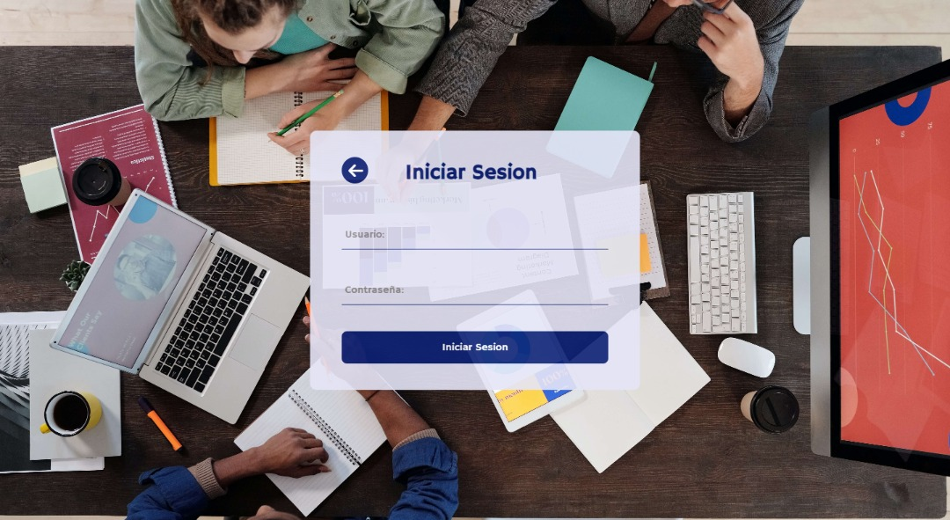

Botón Disponible: Iniciar Sesión: Una vez introducido el usuario y la contraseña, pulsar este botón para acceder al módulo de Panel General (Panel de Control).

* 1. Acceso al Panel General: Para acceder al PANEL DE CONTROL de la aplicación de Administración de Usuarios, debe de hacerlo identificándose mediante su usuario y contraseña en los campos indicados.

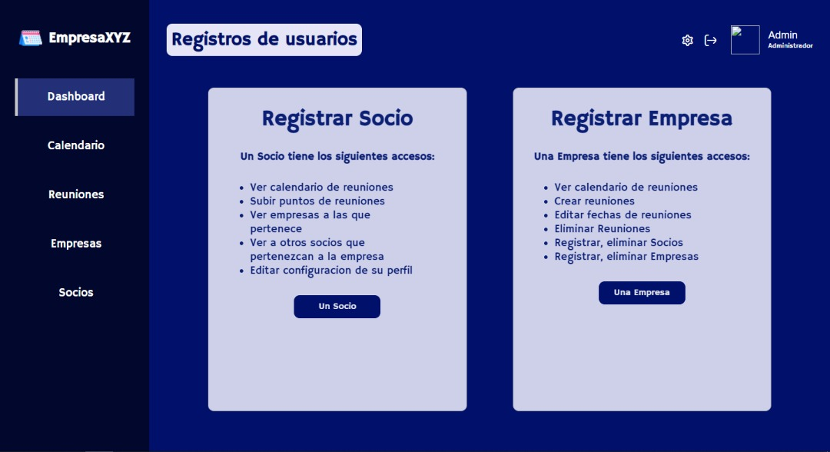

Botón un socio: sirve para ir al formulario de los nuevos socios

Botón una empresa: sirve para ir al formulario de las nuevas empresas

En el panel general se muestra una representación grafica de la empresa, también se cuenta con un menú en la parte izquierda, donde dependiendo de tu rol se te concederá accesos a los demás menús, este menú se puede ocultar dando clic en el icono de 3 franjas blancas ubicado en la cabecera, donde también se encuentra la opción de Cerrar Sesión • Cerrar Sesión: Al dar Clic en este botón se cerrará el sistema y lo redireccionará a la Portada Login

* 1. Menú Registro

Esta opción es un menú integrados por distintos submenús donde cada uno de ellos representa diferentes opciones para registrar socios

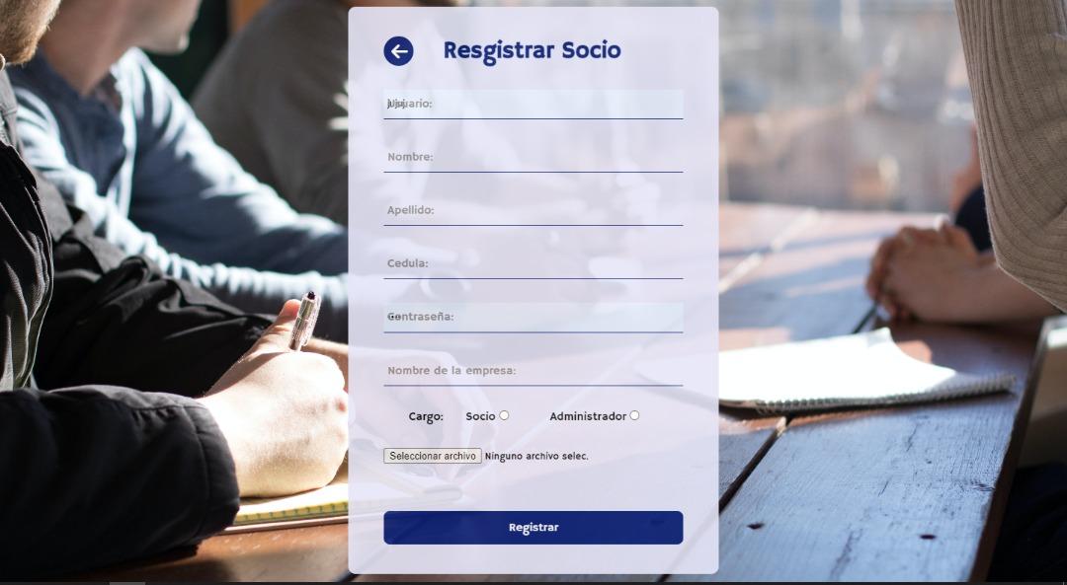

Botón registrar: sirve para guardar un nuevo socio si este no existe en la base de datos

Botón cargo: cambia el modo en el que se registra si como socio o administrador

1.3.1.Registro de empresa

usted podrá registrar las empresas



Botón registrar empresa: deja guardar una empresa si esta no esta existente en la base datos.

1.4. registrar reuniones:

En esta pestaña podrá crear una reunión

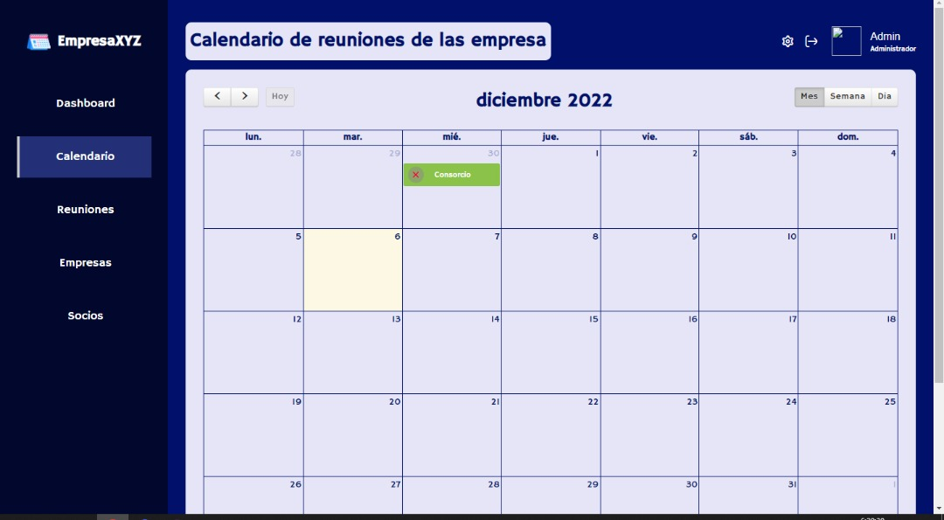

Botón >: para desplazar el calendario otro dia hacia la derecha

Botona <: para desplazar el calendario otro dia hacia la izquierda

Botones mes,semana,dia: para cambiar el modo como se ve el calendario

1.5. buscar socios :

historial de todos los socios que hay

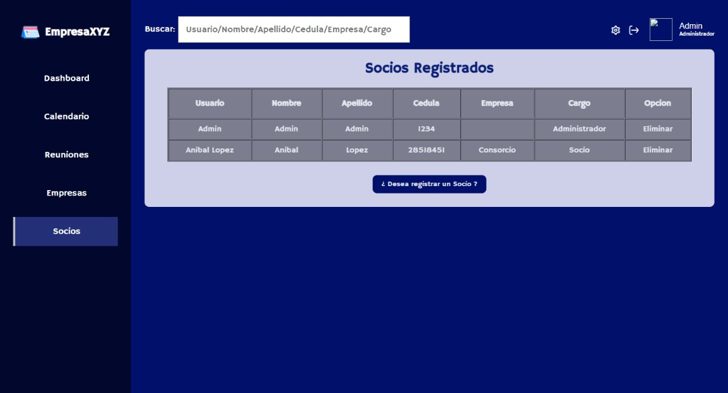

Botón eliminar: elimina de la base de datos dicho usuario.

Botón registrar socio: te permite agregar un socio a la aplicación

1.6. buscar empresa

se podrá encontrar todas las empresas registradas

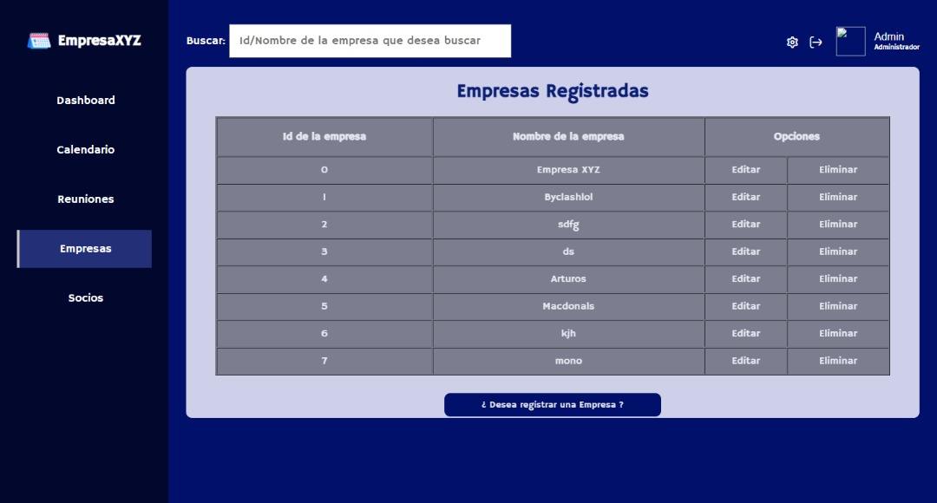

Botón eliminar: elimina de la base de datos dicha empresa

Botón registrar una empresa: permite registrar una empresa no existente

1.7. buscar reuniones :

Aquí se puede encontrar todas las reuniones hasta la fecha

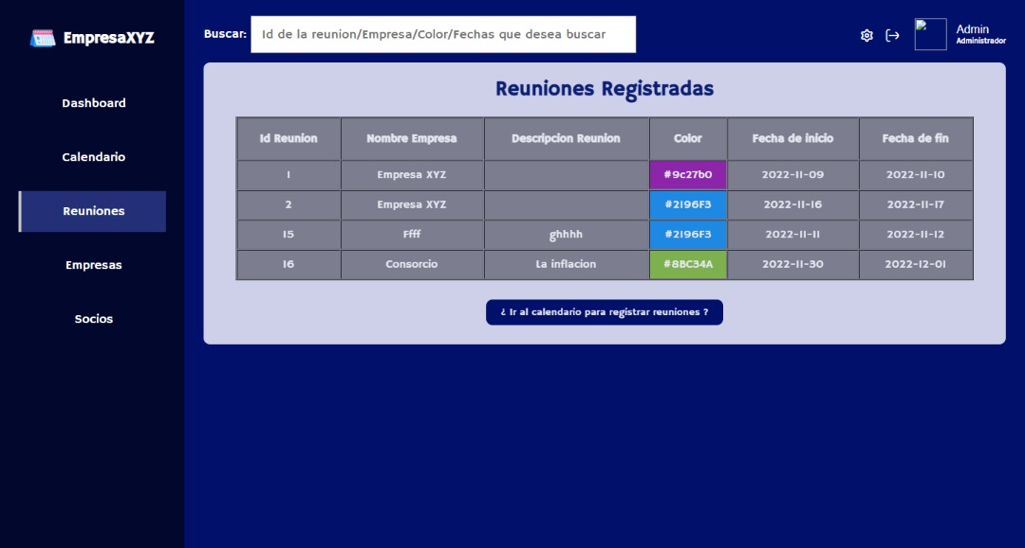

Botón ir al calendario para registrar reuniones: sirve para desplazarse hacia el calendario para poder reservar un día en el que se realizara la reunión

2. REQUISITOS DEL SISTEMA 3.1. Requerimientos de hardware: Equipo, teclado, mouse, monitor, dispositivo móvil (Funciona para dispositivos móviles). Memoria RAM 2 GB (equipo y dispositivo móvil) Tarjeta de red LAN y/o Wireless Procesador 1.4 GHz 3.2. Requerimientos del software: Sistema operativo (Windows 7 en adelante, Linux o Apple). Sistema operativo móvil (Android 5.0. en adelante) Conexión internet local y móvil.